Einführung
verteiltes System
Teil des Internets / Separate Verwaltung mit Abgrenzung zum Internet / Router = Bindeglied zwischen Internet und Intranet / Firewall = Schutzmechanismus für Intranet.

System, in dem sich Hardware- und Software-Komponenten auf vernetzten Computern befinden und miteinander über den Austausch von Nachrichten kommunizieren.

Rechnernetz
räumlich verteiltes System von Rechner(n), Steuereinheit(en), und Peripheriegeräten, die durch Datenübertragungseinrichtungen und -wege miteinander verbunden sind.

Applikation Verteilte Systeme
▪Filesysteme: Dropbox, Github
▪Social Media: Twitter, Facebook
▪Entertainment: Streaming-Provider (z.B.: Netflix)
▪eCommerce-Anwendungen: Amazon
▪Cloud Compute: Amazon EC2
▪Unternehmensanwendungen (Enterprise Application Integration)
▪Multimedia-Systeme
▪Big Data „Ökosysteme“
▪Sensornetzwerke (z.B.: im Gesundheitswesen, Industrie 4.0 / IoT)
▪E-Mail-Applikationen

Schichtmodelle

Kommunikation(Begriffe).
Host: Ein Sender oder Empfänger.
Übertragungsmedium: Die Art wir Signale übertragen werden(Luft, Strom).
Protokoll: Genaue Ablauf- und Formatvorschrift.
Netzwerke: Hosts die indirekt kommunizieren.
Netzwerkkomponente: Gräte für Weiterleitung von Nachrichten(Switch, Router)

Direkte Verbindung. Indirekte Verbindung.
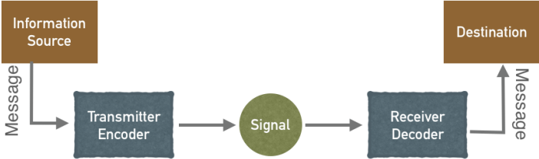
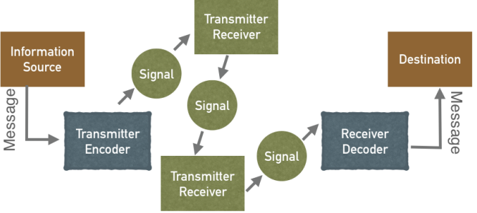

- Sender und Empfänger eindeutig - Nachricht über Zwischenstellen geleitet
- Nur lokal einsetzbar - Nachricht muss adressiert sein
- Einfach - Verschiedene Signalkanäle möglich
- Wlan, Glasdfaser, Kupferkabel

Protokolle.
- Bestimmen den Ablauf der Kommunikation zwischen Systemen. Also wie die ausgebaut wird, wie sich Systeme austauschen und wie sie beendet wird. Ein Protokoll ist ein Schicht zugeordnet.

Schichtmodelle.
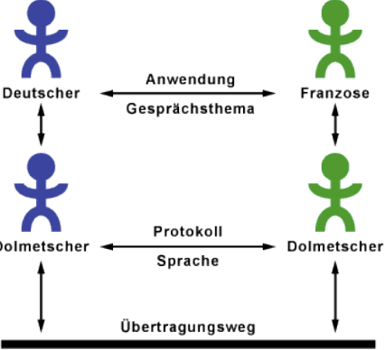
- Die Datenübertragung hat 3 gliedern(Anwendung,
Protokoll, Übertragungsweg)
- Anwendung: Gespräch über der Sinn vom leben.
- Protokoll: Beide Dolmetscher sprechen miteinander
italienisch. Im Gespräch beteiligte Personen wissen
nichts über die Sprache zwischen Dolmetscher.
- Übertragungsweg: Per Handy, Post, Email.

Schicht 1-3 Übertragung von Sender zu Empfänger. 1-4 Verwaltet vom betriebssystem
ISO OSI-Modell Die Kommunikation von oben nach unten 1 rechner. 2 rechner nach oben
ISO: International Organization for Standards / OSI: Open System Interconnection
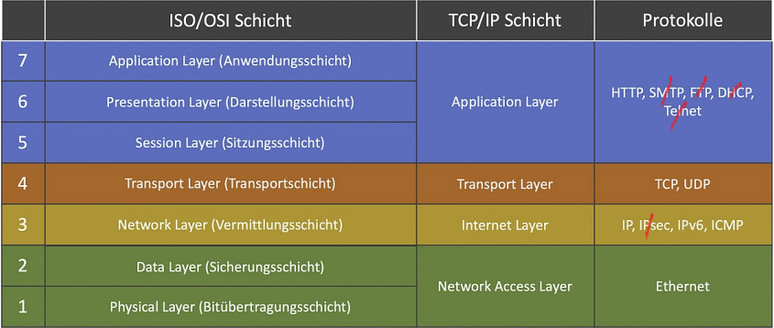
7: Anwendungsuntersturzende Dienste
Netzmanagement.
6: Umsetzung Daten in Standardformate
Interpretation von Formate.
5: Prozesssynchronisation.
4: Abstraktion von technischen
Übertragungssysteme
3: Routing Datenflusskornrolle.
2: Fehlererkennungsmechanismen
1: Nachrichtentischesche Hilfemittel.
up 3 (Anwendung) down 4(Network/transport)

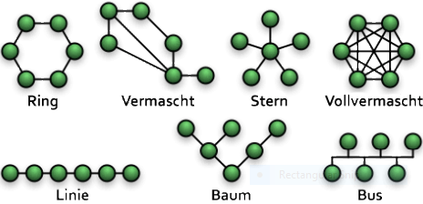
Netzwerkstrukturen und Anforderungen und Topologien.
Physische: Hardware/Software Komponenten des Netzes.
Logische: Funktionsweise/Architektur eines Rechnernetzes.
Topologische: Zuordnung der Teilnehmer-Computer zu Kommunikationskanälen.
Anforderungen: Transparenz, Teilung Peripherie, Kontrollmöglichkeiten, Sicherheit, Skalierbarkeit, Robustheit, Erweiterbarkeit/Veränderung.
Linie / bus / ring (irrelevant). stern(haus) / vermacht(Netz) / Baum / vollvermacht.

Signalübertragung / Übertragungsmedien.
- Umwandlung in Übertragungssignale (Lichtwellen, elektromagnetische Wellen, Spannung)
- Senden, Empfangen und Weiterleiten der Signale (Encoding, Decoding)
- Koordination von mehreren Sendern (Wer sendet, wann darf gesendet werden, wieviel wird gesendet)
- Überprüfung des empfangenen Signals (Daten korrekt angekommen?, Fehler beheben wenn möglich)
- Sender und Empfänger benötigen Adressen (Name / MAC / IP) für Kommunikation
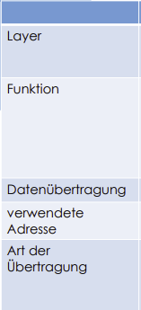
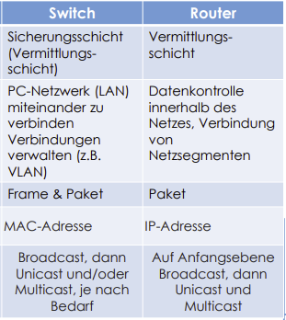
Switch Datenübertragung (DH2 Frame ebene / DH3
Paket ebene). Verwendet MAC UND IP

Switch: Ein intelligenter Switch kann die MAC-Adressen der angeschlossenen Geräte erkennen. Wenn ein Datenpaket am Switch ankommt, schaut er in die MAC-Tabelle und sucht den passenden Port, um die Daten zum richtigen Gerät zu senden. (Wird nur verwendet, um Daten im lokalen Netzwerk auszutauschen, da er keine IP-Adressen lesen kann.

Router: Ein Router leitet Daten basierend auf den IP-Adressen von einem Netzwerk zu einem anderen weiter. Er empfängt Daten und schaut sich die IP-Adresse an. Wenn die Adresse für das eigene Netzwerk bestimmt ist, empfängt er die Daten. Wenn nicht, leitet er sie an ein anderes Netzwerk weiter (Gateway des Netzwerks).

Switches und Hubs erstellen Netzwerke. Ein Router verbindet Netzwerke miteinander.

Physical Layer (Bitübertragungsschicht)

Netzkomponenten arbeiten auf Schicht 1 bis max. Schicht 3.

Wie werden Bits dargestellt? Elektrisch / optisch / elektromagnetisch / akustisch.
Wie lang (zeit) soll Bit sein? hängt von Geschwindigkeit des Übertragungsmediums typischerweise 0,1 und 1 Nanosekunde (ns).

Vor und Nachteile Übertragungswege Bits.
Elektrisch: kurze Distanzen in Gebäuden, geringe Latenzzeit und kosten / elektrische Störung und Interferenzen, Signaldämpfung bei lange strecken.
Optisch: Hohe Geschwindigkeit und Bandbreite bei Entfernung Immun gegen EMI / Kosten wegen Glasfaserkabeln, schlecht bei Gegenstande wie Baum.
Elektromagnetisch: Mobilität und Flexibilität, Ideal für mobile Gerate und drahtlose Kommunikation / Problem bei EMI und physische Hindernisse, Sicherheitsrisiken.
Akustisch: Datenubertranung über Telefonnetzwerk / Langsam, Störung im Telefonnetz.

Drahtlose übertragen: kein Verkabelung aufwand / Abhörsicherheit Problem.
Daten per Radio oder Mikrowellen durch Hindernisse beeinträchtigt.
Daten per Infrarot oder Lichtwellen nicht durch Hindernisse beeinträchtigt.

Manchester-Codierung
Form der Datenübertragung, bei der die übertragenden Informationen in binärer Form durch das Umschalten zwischen zwei Spannungszuständen codiert werden: logische "0" als hohe Spannung und logische "1" als niedrige Spannung (oder umgekehrt). Dadurch werden die Daten weniger anfällig für Störungen und ermöglichen eine bessere Synchronisation zwischen Sender und Empfänger. Es ist gut, weil es zuverlässige und fehlerfreie Datenübertragung in Kommunikationssystemen ermöglicht. Kein zusatzliche Taktsignal notig (Self-Clocking-Verfahren)

Rauschen (Störquellen)
Glasfaser - Krümmung zu stark / Kabel (Kupfer) - schlechte/defekte Abschirmung, elektromagnetische Wellen / Atmosphäre - Elektrosmog

Bandbreite: Maximale Frequenz, deren Amplitude bei der Übertragung maximal um die Hälfte verringert wird.
Symbolrate: Anzahl von übertragenen Symbolen pro Zeitspanne (Maßeinheit: Baud). Baud-Rate ist maximal 2xBandbreite (Nyquist-Theorem)

Übertragungsrate: Anzahl von Bit, die pro Zeitspanne übertragen werden (Maßeinheit Bit/s) 1 MBit/s = 1.000 kBit/s = 1.000.000 Bit/s

Multiplexing / Kollision
Gemeinsame Medien: Entweder kann Medium von mehreren gleichzeitig genutzt werden(Multiplexing) oder es sendet nur ein Sender (collision avoidance).
Multiplexing (Space): Teilnehmer können nur Punkt zu Punkt Verbinden wegen die Kabel Verlegung (Stern). Verhindert das mehrerer Sender Medium nutzen.
M(Frequency):Sender mit versch Frequenzen kommunizieren über gleich Medium
M(Time Division): Sender haben Zeitscheiben in denen sie ganze Medium nutzen.
Kollision: Bei gemeinsam genutzten Medium treten Kollision auf wenn Hosts gleichzeitig Daten senden. Dadurch verlieren wir nicht wiederherstellbare Daten.

Data Layer (Sicherungsschicht)

➢ Die Bits werden normalerweise in Pakete oder Frames strukturiert.
➢ Netzwerkkarten werden durch eine eindeutige MAC-Adresse adressiert.
➢ Der Zugriff auf das Medium kann über verschiedene Protokolle wie CSMA/CD oder CSMA/CA erfolgen.
➢ Fehler werden in der Sicherungsschicht durch Prüfsummen oder CRC erkannt.
➢ Fehlerkorrektur erfolgt in der Sicherungsschicht durch erneute Übertragung (Re-Transmission) der fehlerhaften Daten auf Anfrage oder durch den Einsatz von Fehlerkorrekturcodes.

Data-Link-Framing / Ethernet Frames
- Maximale große für einen Frame „Maximum Transmission Unit“ (MTU)
- Wenn Teilnetze verschiedene MTU haben ist Kommunikation nicht möglich
- Gängige MTU-Groβse 1500 Byte
- Die maximale Framegröße beträgt 1518 Bytes (Ethernet Frames), davon sind 1500 Bytes für Daten vorgesehen
- die minimale Framegröße beträgt 64 Bytes, 46 Bytes für Daten
- 20 Bytes Interframe Gap

Beispiele für Typfeld: 0x0800 IPv4 / 0x0806 ARP / 0x86DD IPv6

Medium Access Control (MAC).
Netzwerk Komponente benötigen eindeutige Adressen auf physical Medium. 6 Byte = 48 Bit = 2⁴⁸ Adressen = 281.474.976.710.656. erste 3byte Hersteller / letzte 3byte Gerätenummer. Bei hexadezimal Adressen (MAC / IPv6) von A → F. MAC mit nur F ist Broadcast. A B C D E F

Die IP-Adresse kann sich beim Netzwerkprovider ändern, während die MAC-Adresse dauerhaft ist. Beide sind für die Gerätekommunikation notwendig. Die IP-Adresse dient dazu, das Gerät zu lokalisieren, während die MAC-Adresse das Gerät identifiziert. Die IP-Adresse wird verwendet, um Ziel zu finden, während die MAC-Adresse bei jedem Schritt zur Zieladresse unter Verwendung von ARP (Address Resolution Protocol) genutzt wird.

ipconfig /all (physische Adresse anschauen)

Windows: 1F-A3-43-21-AA-00 / Mac,Linux: 1F:A3:43:21:AA:00 / Cisco: 1FA3.4321.AA00

Network Layer (Vermittlungsschicht)
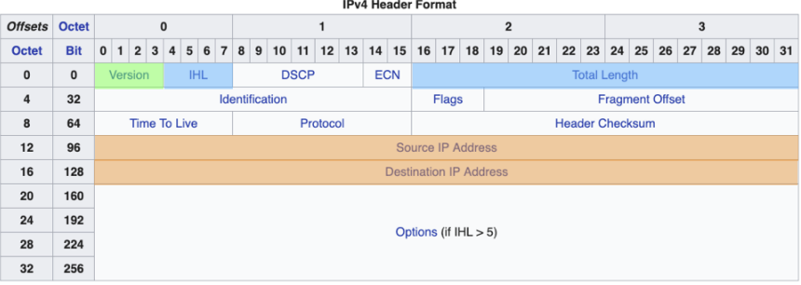
Empfänger und Sender
Adresse: (je 4 Byte).
Version: IP-Protokoll (4Bit) → (0100)₂
oder (0110)₂ → 4 oder 6

Time To Live: (Max Anazhl Routing-Aktionen) Bei jeder Weiterleitung wird TTL um eins verringert. Wenn es 0 ist und nicht beim Zielhost angekommen ist, wird Nachricht verworfen. Identification, Flags + Fragment Offset - Fragmentierung von Paketen (nicht mehr verwendet).
Protokolle: IP4 Header (ICMP, TCP, UDP, OSPF) (1,6,17,89)

Address Resolutions protocol (ARP): Operation Code → 1 request, 2 reply, 3 und 4 RARP request und reply. Wird verwendet, um die MAC-Adresse eines Netzwerkgeräts zu ermitteln, wenn nur die IP-Adresse bekannt ist. Es ermöglicht die Zuordnung zwischen der IP-Adresse und der MAC-Adresse, um Daten in einem lokalen Netzwerk (LAN) korrekt an das Zielgerät zu senden.

1. Ping:
- Verwendung: um die Erreichbarkeit eines Geräts oder Host (normalerweise eines Computers oder Servers) über IP zu testen. Um Latenzzeit zu ermitteln
- Funktionsweise: Ping sendet ein ICMP (Internet Control Message Protocol) Echo Request-Paket an das Zielgerät. Wenn das Ziel erreichbar ist, sendet es ein ICMP Echo Reply-Paket zurück. Die Zeit, die für das Hin- und Rücksenden benötigt wird (Round-Trip Time), wird gemessen und als "Ping-Zeit" angezeigt. Ping wird oft verwendet, um die Antwortzeit und mögliche Netzwerkprobleme zu überprüfen.

2. Tracert (Windows) / Traceroute (Linux/Unix):
- Verwendung: Tracert/Traceroute wird verwendet, um den Weg (die Route) zu einem bestimmten Ziel zu ermitteln, indem es die IP-Adressen der durchlaufenden Netzwerkgeräte aufzeichnet.
- Funktionsweise: Tracert/Traceroute sendet eine Serie von ICMP Echo Request-Paketen mit steigenden Time-to-Live (TTL)-Werten. Jedes Gerät auf dem Weg reduziert den TTL-Wert um eins. Wenn der TTL-Wert null erreicht, wirft das Gerät das Paket und sendet eine Fehlermeldung zurück (ICMP Time Exceeded). Dadurch wird der Pfad vom Startpunkt zum Ziel aufgezeichnet, und der Benutzer erhält eine Liste von IP-Adressen, die die Netzwerkgeräte entlang des Pfads darstellen.

Unterschied.
Ping: Überprüft Erreichbarkeit und Antwortzeit eines Ziels über IP.
Tracert/Traceroute: Ermittelt Pfad zum Ziel, zeigt IP-Adressen der durchlaufenen Geräte.

Begrifflichkeiten
IP-Adresse: eindeutige Adresse eines Hosts, 4 Byte lang Präfix: Anzahl von „1“-Bits, mit denen die Netzwerkmaske gebildet werden kann.
Netzwerkmaske: Wird mit der IP-Adresse logisch verknüpft, um Netzadresse und Host-Identifier zu ermitteln.
Netzadresse: Ergibt sich aus UND-Verknüpfung von IP-Adresse und Netzwerkmaske und gibt die eindeutige Adresse des Netzes an.
Host-Identifier: Ergibt sich aus NICHT UND-Verknüpfung von IP-Adresse und Netzwerkmaske und gibt die eindeutige Nummer des Hosts im Netz an.
Broadcastadresse: besondere Adresse, mit der ein Datenpaket an alle Hosts im Netz geschickt werden kann. Die IP-Adresse entspricht dem größten Host-Identifier (alle Bit sind „1“ gesetzt) in einem Netz.

IPv4 steht für Internet Protocol Version 4: Es verwendet 32-Bit-Adressen, die in der Form von vier Oktetten (z.B. 192.168.0.1) dargestellt werden, um Geräte in einem Netzwerk zu identifizieren.

IPv6 Adressen.
Neuer Standard da IPv4 keine keine freie Adressen mehr hat. Es ist 128 Bit lang = 16 Byte. Präfix ist immer 64 Bit = 8 Byte. Hexadezimal-Zahlen in 4er Blocken durch : getrennt → fe80:0000:0000:00F6:0000:20ff:0e77:95b4. IPv6 - RFC 8200

Es kann vereinfacht werden → fe80::F6:0:20ff:e77:95b4. Dabei werden hintereinander folgende Felder von 0 zu :: verkürzt. Ein 0 Feld wird zu 0. Nullen die in Feld anfangen Weglassen.

IP-Adresse und Präfix. 2^{(32-p)}
Präfix Subnetz-Maske dezimal Subnetz-Maske binär Anzahl IPv4Adressen
/8 255.0.0.0 11111111.0.0.0 16.777.216
/16 255.255.0.0 11111111.11111111.0.0 65.536
/24 255.255.255.0 11111111.11111111.11111111.0 256

Wie viele Host möglich mit 256 Netz ? 256-2 = 254
Wie viele Netzadressen möglich mit 256 Hosts ? 256+2 = 258

Begrifflichkeiten Netzadresse.
- Netzadresse ist die Adresse, die sich aus logischer UND Verknüpfung von IP-Adresse und Netzwerkmaske ergibt.
- Host-Identifier ist die eindeutige Nummer des Hosts im Netz und ergibt sich aus den verbleibenden Bits der IP-Adresse
- IP-Adresse ist also Netzadresse und Host-Identifier in einem

Reservierte Adressen
Broadcast → …..255
Localnet → 127…. (127.0.0.0/8)

NAT (Network Address Translation) / PAT (Port Address Translation)
werden verwendet, um private IP-Adressen in öffentliche IP-Adressen umzuwandeln, um den Zugriff auf das Internet zu ermöglichen und gleichzeitig die Anzahl der benötigten öffentlichen IP-Adressen zu reduzieren.

NAT: übersetzt private IP-Adressen einzelner Geräte in eine einzige öffentliche IP-Adresse. RFC 3022
CLASS A-Netz: 10.0.0.0 bis 10.255.255.255
CLASS B-Netz: 172.16.0.0 bis 172.31.255.255
CLASS C-Netz: 192.168.0.0 bis 192.168.255.255
- Veränderung Absenderadresse im IP – Header auf dem Router durch die öffentliche Adresse. Benötigt einen Prozess und Speicher auf dem Router, stateful. „verstecken“ der internen Netzstruktur. Keine Ende-zu-Ende Verfolgung. Arbeitet auf Schicht 3 und 4. häufigster Anwendungsfall: Heimrouter. mehrere Geräte verbinden sich mit Router alle haben Internetzugriff. Router hat als Einziger eine öffentliche Adresse
PAT: zusätzlich den Port des Endgeräts verwenden, um mehrere Geräte mit derselben öffentlichen IP-Adresse zu verbinden. Dies ermöglicht es vielen Geräten in einem privaten Netzwerk, über eine begrenzte Anzahl von öffentlichen IP-Adressen auf das Internet zuzugreifen.

Paketgroβe max: 65535 Byte, in der Regel 1500byte Warum?
Die maximale Paketgröße von 65535 Byte ist durch die Größe des Feldes "Length" im IP-Header begrenzt, das 16 Bits (2 Bytes) lang ist. Dadurch kann die Länge eines einzelnen IP-Pakets maximal 2^16 - 1 Byte (65535 Byte) betragen. Die übliche Paketgröße von 1500 Byte wird durch die Maximum Transmission Unit (MTU) in Ethernet-Netzwerken festgelegt, um sicherzustellen, dass Pakete nicht fragmentiert werden müssen und effizient über das Netzwerk übertragen werden können.

Routing
Routing beschreibt die Vermittlung von Paketen zwischen Routern. Router benötigt Informationen wohin Pakete weitergeleitet werden sollen → Routing-Tabelle
AS: Autonomes System

Routingalgorithmen.
1.Link-State-Routing-Protokolle (global): verwenden den Dijkstra-Algorithmus → Border Gateway Protocol (BGP) und Open Shortest Path First (OSPF).
2.Distanzvektor-Routing-Protokolle (lokal): verwenden den „Bellman-Ford Algorithmus“ → Routing Information Protocol (RIPv2).

Routing innerhalb eines Autonomes System = Intra-AS-Routing, Interior-GatewayProtokolle (IGP) → geeignete Protokolle (RIP / OSPF).
Routing zwischen den AS = Inter-AS-Routing, Exterior-GatewayProtokolle (EGP) → BGP.
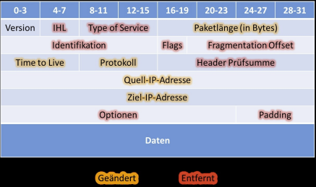
IPv6 Header.
Protokolle: (1 ICMP / 6 TCP / 17 UDP / 43 Routing header /
89 OSPF)
Version: 6. Traffic CL (Klasse): ähnlich ToS Feld von IPv4, Anzeige von Überlastung an Entknoten.
Flow-Label: Kennzeichnung von zusammenhängenden Datenflüssen (Videoanwendungen).
Nutzdatenlängen: Anzahl der Bytes der Nutzdaten nach dem Header, ab 64 KB 0 und es wird Erweiterungsheader erzeugt. Hop-Limit: ersetzt das Feld TTL von IPv4, Anzahl Router die passieren können

Multicast Listener Discovery (MLD): ersetzt IGMP (Multicast Kommunikation), umfasst drei ICMPv6 Nachrichten vom Typ 143
Neighbor Discovery Protocol (ND): ersetzt ARP, fünf ICMPv6 Nachrichten vom Typ 133, 134, 135, 136, 137. Interaktion und Suche von Nachbarn im gleichen Segment

Loopback → ::1 / Unspezifiziert → ::

Präfix Aufbau IPv6
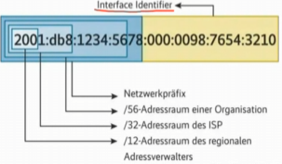
Vorteile IPv6
Größerer Adressraum 128Bit/ Vereinfachter Header
Auto-Konfiguration ohne DHCP / Sicherheit (Ipsec)
Transport Layer (Transportschicht)
Sockets
Schicht 1-3 Übertragung zwischen Hosts über Kommunikationsnetz (indirekt). Schicht 4 fuhrt Ports ein welche auf Host Anwednung identifizieren. Socket ist Kominbation IP/Port.

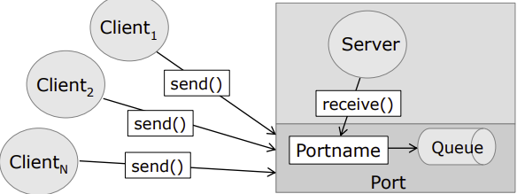
Ports.
über Software definierte Zielpunkte für die Kommunikation innerhalb eines Hosts. Ports sind Prozessen zugeordnet und ermöglichen diesen, in Paaren zu kommunizieren. Portadressierung (Transportschicht via Transportadresse / Paketauslieferung durch Vermittlungsschicht).

Wenn eine feste Verbindung zwischen Schnittstelle und Server besteht, wird von Ports gesprochen. Der Server wird daher über den reservierten Portnamen (Dienstnamen) angesprochen.
Das Schreiben in ein Port wird send() und das Lesen receive() genannt. Die ausgetauschten Daten heißen dann Messages (Nachrichten).

SSH/TCP → 22, HTTP/TCP → 80, HTTPS/TCP → 443

Port werden vom OS zur Verfugung gestellt um die Kommunikation zwischen Anwendungen zu ermöglichen. Sie dienen als virtuelle Kanäle, über die Daten zwischen verschiedenen Anwendungen auf einem Gerät ausgetauscht werden können. Durch die Verwendung von Ports kann das Betriebssystem den Datenverkehr an die richtige Anwendung weiterleiten, da jede Anwendung eine eindeutige Kombination aus IP-Adresse und Port verwendet. Dadurch wird eine zuverlässige und geordnete Kommunikation zwischen Anwendungen ermöglicht, die gleichzeitig auf einem Gerät laufen.

Reservierte und spezielle ports
0-1023 system / well known ports

1024- 49151 user / registerd ports (companies or developers for service)

49152-65535 dynamic / private ports (client side / free to use) computer assigns temporarly to self in session (viewing web page)

Transmission Control Protocol (TCP).
Zuverlässige Übertragung von Daten (Bestätigung von Datenempfang / Wiederholung von verlorenen Segmenten ). Aufgebaute Verbindung kann über längeren Zeitraum zum Datenaustausch verwendet werden. Erhalten der Segment-Reihenfolge und geordnete Datenreihenfolge. Um Ziele zu erreichen vergibt TCP für alle Segmente eine Sequenznummer. Fehlererkennung. Empfänger informiert den Sender, ob mehr/weniger Daten gesendet werden sollen.

Nachteile TCP: 1.Höhere Overhead, was die Performance bei bestimmten Anwendungen beeinträchtigen kann.
2. Langsameres Verbindungsaufbau: es erfordert Drei-Wege-Handshake, was im Vergleich zu UDP eine längere Zeit in Anspruch nehmen kann.
3. Paketverluste: TCP ist darauf ausgelegt, verlorene Pakete zu erkennen und wieder anzufordern, was in einigen Szenarien zu Latenz führen kann.
4. Konfiguration für Echtzeitdaten: nicht ideal für Streaming / Videokonferenzen, da das Protokoll auf Zuverlässigkeit / Flusskontrolle ausgelegt ist, was zu Verzögerungen führt.

User Datagram Protocol (UDP).
Transaktionsorientiert: Einfache Anfrage + Antwort über Netzwerk.
Beispiele: Zeitabfragen (NTP), Namensauflösung (DNS).
Einfach: Header hat nur Quell- und Ziel-Port, Länge und Prüfsumme.
Verbindungslos (stateless): geeignet für eine große Anzahl von Clients (IP-Fernsehen, Broadcasts).
Keine Wiederholung von verlorenen Paketen(Schnell): geeignet für Echtzeit-Anwendungen (VoIP, Online spiele, Streaming).

Nachteile UDP: Sende-Reihenfolge und Empfangs-Reihenfolge können unterschiedlich sein. Verlorene Pakete werden nicht wiederholt. Sender wird über Zustellung der Nachricht nicht informiert. Keine Flusskontrolle führt zu Überlastung von Empfängern. Keine Aufteilung großer Daten ineffizient Übertragung.

Sequenznummern bei TCP
ist Position des ersten Bytes des Segments im Bytestrom.
Länge Datenstroms → 5000 Bytes. Maximale Segmentgröße (MSS) → 1460
MSS = MTU – 40 Bytes für IPv4 und Header

Der 3-Wege-Handshake
Verfahren, das von TCP verwendet für Verbindung zwischen Client / Server herzustellen.
1. Schritt: Der Client sendet eine Anfrage (SYN) an den Server, um eine Verbindung zu initiieren.
2. Schritt: Der Server empfängt die Anfrage des Clients und antwortet mit einer Bestätigung (SYN-ACK), dass er die Verbindung akzeptiert.
3. Schritt: Der Client empfängt die Bestätigung des Servers und sendet eine abschließende Bestätigung (ACK). Dadurch ist die Verbindung erfolgreich hergestellt.

QUIC.
RFC 9000. A UDP-Based Multiplexed and Secure Transport. Inkludiert TLS – Verschlüsselung. Soll TCP “ersetzen”. Für IPv4, QUIC Paket ist 1350 bytes, für IPv6 1330 bytes.
Schnellere Verbindungsaufbauzeit: Baut auf UDP was weniger Overhead hat.
Verbesserte Latenzzeit: Es verwendet Techniken wie Multiplexing und das Senden von Daten ohne Wartezeit (Zero Round Trip Time).
Bessere Leistung bei Paketverlusten: TCP kommt in Verzögerungsspirale, bei der die Geschwindigkeit der Verbindung stark abnimmt. QUIC verfügt integrierte Fehlerkorrekturmechanismen und kann verlorene Pakete schneller wiederherstellen, ohne die Verbindungsgeschwindigkeit stark zu beeinträchtigen.
Unterstützung für Multiplexing: QUIC ermöglicht das Multiplexing mehrerer Datenströme innerhalb einer einzigen Verbindung.
Nativer Verschlüsselungssupport: Enthält integrierte Verschlüsselung. Dadurch werden die Sicherheit/Datenschutz von Anwendungen verbessert, da die Kommunikation automatisch verschlüsselt wird.

Session Layer (Sitzungsschicht)

Wird in Zwei Modi betrieben
1. Connectionless Mode → Dienste: Datentransfer
Dienstnehmende Schicht nimmt zu übertragende Daten, reicht diese zusammen mit den Adressierungsinformationen und Dienstgüteanforderungen an die Transportschicht weiter.
2. Connection-Oriented Mode
- Es wird eine Verbindung zwischen den Kommunikationspartnern aufgebaut
- Es werden die Phasen Verbindungsaufbau, Datentransfer und Verbindungsabbau unterschieden.
- Koordination mehrerer beteiligter Parteien bzgl. Datenfluss, verwendeter Dienste, Identifikation der Verbindung etc.

Dienste: Aufbau und Abbau von Sessions. Normaler und beschleunigter Datentransfer (dringliche Daten). Token-Management zur Koordination der Teilnehmer. Synchronisation und Resynchronisation. Fehlermeldungen und Aktivitätsmanagement. Erhaltung und Wiederaufnahme von Sessions nach. Verbindungsabbrüchen

Session: beschreibt die Kommunikation zwischen zwei oder mehreren Teilnehmern, mit definiertem Anfang und Ende und sich daraus ergebender Dauer.

Synchronisation
erfolgt durch sog. Synchronisationspunkte, an die Sessions oder Aktivitäten wieder aufgesetzt/zurückgesetzt werden können. Die Kommunikationspartner können hier prüfen, wie weit die Kommunikation, z. B. eine Datenübertragung, vorangeschritten ist

Major Synchronisationspunkte: werden verwendet, um die Struktur der ausgetauschten Daten in eine Serie von Dialogeinheiten zu zerlegen. Sie müssen explizit bestätigt werden.

Minor Synchronisationspunkte: werden für die Strukturierung innerhalb dieser Dialogeinheiten verwendet. Sie können bestätigt werden.

Präsentation Layer (Darstellungsschicht)

Aufgaben: Datenkompression und Quellenkodierung. Umkodieren und Übersetzung zwischen Datenformaten. Strukturierte Darstellung von Informationen. Ver- und Entschlüsselung.

Datenkompression und Umkodierung.
Umkodierung: Überführung der Daten von einer Darstellung in eine andere.
Kompression: Entfernung von Redundanzen (Huffman-Algorithmus). Verlustfreie (ZIP) vs. verlustbehaftete (JPEG) Komprimierung

Big / Little Endian
Little Endian: Niedrigstwertige Bytes zuerst gespeichert also platziert auf Byte mit niedrigste Adresse (z.B. Intel, X89).
Big Endian: Höchstwertige Bytes zuerst gespeichert also platziert auf Byte mit niedrigste Adresse (z.B. einige RISC-Architekturen).
Network Byteorder: Standard für die Datenübertragung im Netzwerk, verwendet Big Endian. Kann ungleich Host Byte Order sein.

Transport Layer Security (TLS) / Secure Sockets Layer (SSL).
- Ergänzung von Schicht 5 und 6
- Authentifikation von Server und Client unter Verwendung von asymmetrischen Verschlüsselungsverfahren und elektronischen Zertifikaten.
- Vertrauliche Client-to-Server Datenübertragung mithilfe symmetrischer Verschlüsselungsverfahren unter der Nutzung eines gemeinsamen Sitzungsschlüssels. (z.B. TLS_AES_256_GCM_SHA384)
- Sicherstellung der Integrität der transportierten Daten unter Verwendung des HMAC-Verfahrens (RFC 2104, IPSec).
- Komprimierung von Daten

TLS/SSL Schlüsselverteilung
1. Client fordert Server-Schlüssel an.
2. Server sendet Schlüssel und Zertifikat.
3. Client prüft Zertifikat.
4. Client generiert Sitzungsschlüssel und verschlüsselt ihn mit Server-Schlüssel.
5. Server entschlüsselt den Sitzungsschlüssel.
6. Sichere Kommunikation mit Sitzungsschlüssel.

Warum Schlüsselverteilung: Wichtiger Schritt im Handshake, Austausch kryptografischer Schlüssel zwischen Client und Server. Gewährleistet sichere, verschlüsselte Verbindung für Vertraulichkeit und Integrität sensibler Daten.

Warum TLS langsamer? TLS verschlüsselt die Daten, um die Vertraulichkeit und Integrität der übertragenen Informationen zu gewährleisten. Die Verschlüsselung erfolgt jedoch durch komplexe kryptografische Algorithmen, die zusätzliche Rechenleistung und Zeit erfordern. Dieser zusätzliche Rechenaufwand kann zu einer geringfügigen Verzögerung bei der Datenübertragung führen, wodurch die verschlüsselte Verbindung im Vergleich zu einer unverschlüsselten Verbindung leicht langsamer sein kann. Die Sicherheit und der Schutz der Daten haben jedoch Vorrang vor der geringfügigen Geschwindigkeitseinbuße.

Application Layer (Anwendungsschicht)

Anwendungsschicht.
Funktionen für Anwendungen, sowie die Dateneingabe und – ausgabe.Schnittstelle zur eigentlichen Benutzeranwendung.
Dienst-Beispiele: Namensauflösung (DNS) / Dateitransfer (HTTP, FTP) / Nachrichtentransfer (SMTP, POP, IMAP, NNTP) / Entfernte Anmeldung (Telnet, SSH)

Load Balancer
Als Hardwarelösung und Softwarelösung verfügbar. Auf Layer 4 und Layer 7. Monitoring von Servern. Verteilung von Anfragen. SSL/TLS Termination. Funktion auf Verteilung von Daten spezialisiert. Skalierung. Erhöhung der Verfügbarkeit

Load Balancer Algorithmen.
Round Robin:
Serverliste rotiert und nächste Anfrage abwechselnd den nächsten Server in Liste sendet
Least Connections:
Anfrage an den Server mit der geringsten Anzahl aktiver Verbindungen
Weighted Round Robin:
wie Round Robin-Algorithmus, erlaubt es aber, jedem Server ein Gewicht zuzuweisen und so zu priorisieren
Least Response Time:
Anfrage an den Server mit der niedrigsten durchschnittlichen Antwortzeit

Source IP Hash:
Weißt Anfragen vom selben Client basierend auf einer HASH Funktion immer dem selben Server zu

Proxy
In der Regel Layer 7 und als Software. HTTP(s) Protokoll. Entschlüsselung und Verschlüsslung von Verbindungen (SSL-Terminator).
Folgende Datenmanipulation ist möglich (Gespeichert,Verändert, Gefiltert, Analysiert)
Skalierung und Verteilung. Verschleierung von Infrastrukturen oder Software. Erhöhung der Performance. Protokoll und Portänderungen.

Proxy Typen
Forward Proxy:
Verarbeitet Anfragen vom Client und leitet sie weiter (ausgehend). Schaffung und Umgehung von Sicherheitsfilter oder Blockaden. Caching. Anonymisierung.
Reverse Proxy:
Steht vor Servern und verarbeitet eingehende Daten und leitet diese an Systeme
weiter (eingehend). Lastverteilung. Caching. Filtern.

Load Balancer / Proxy Software
Load Balancer (L4/L7), F/R Proxy: Nginx. Apache HTTP Server. HAProxy.
Caching Proxy, Forward /Reverse Proxy: Squid
Cloud Nativ: Traefik
Load Balancer: F5 BIG –IP. AWS Elastic Load Balancer. Azure Load Balancer.

Jeder Server kann Client sein und andersrum

URL – Unified Resource Locator
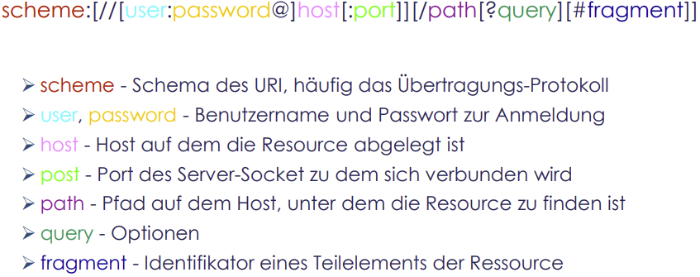
HTTP Response Codes
4XX - Fehler auf dem Client 5XX - Fehler auf dem Server

Code: 404
Status: Not Found
Description: The requested rescource was not found

IPv6 Link-Lokal-Adresse
MAC → 00:1A:2B:3C:4D:5E
U/L-Bit → 02 wird 00 / 00 wird 02 → 02:1A:2B:3C:4D:5E
Präfix hinzufügen → fe80::02:1A:2B:3C:4D:5E

Persönliche Daten zwischen zwei Firmen wird ausgetauscht. Sollte TCP / UDP / QUIC verwendet? und warum?
QUIC sollte verwendet werden, da es die Vorteile von TCP und UDP kombiniert, eine schnellere Verbindungsgeschwindigkeit und bessere Fehlerkorrektur bietet, während es gleichzeitig sicher und zuverlässig ist.

Programme und Protokolle

1. nslookup: Ermittelt die IP-Adresse einer Domain oder den Hostnamen einer IP-Adresse.

2. netstat: Zeigt die Netzwerkverbindungen, Ports und Routing-Tabellen auf einem Computer an.

3. Nmap: Ein umfassendes Netzwerk-Scanner-Tool, das offene Ports und Dienste auf einem Zielhost ermittelt.

4. Wireshark: Ein mächtiges Tool zum Erfassen und Analysieren des Netzwerkverkehrs in Echtzeit.

5. ipconfig (Windows) / ifconfig (Linux): Zeigt die Netzwerkkonfiguration eines Computers, einschließlich IP-Adresse und Netzwerkadapterinformationen.

6. route: Zeigt oder konfiguriert die Routing-Tabelle eines Computers.

7. Dig: Ein DNS-Tool, das DNS-Abfragen für Domainnamen durchführt und DNS-Antworten anzeigt.

8. Telnet: Ermöglicht die Verbindung zu einem Remote-Host über das Telnet-Protokoll, um Netzwerkdienste zu testen.

9. Ping: Überprüft die Erreichbarkeit eines Zielhosts, indem es ICMP Echo Request-Pakete sendet und auf ICMP Echo Reply-Pakete wartet.

10. Traceroute: Verfolgt den Pfad eines Pakets zum Zielhost, indem es die IP-Adressen der Zwischenstationen anzeigt, die das Paket passiert.

Funktion von jeder schicht.

Physical Layer (Bitübertragungsschicht): sorgt dafür, dass die physische Übertragung von Daten zwischen Geräten in einem Netzwerk zuverlässig und effizient erfolgt.

Data Layer (Sicherungsschicht): sorgt dafür, dass die Datenübertragung zwischen den direkt verbundenen Geräten zuverlässig und effizient erfolgt, indem sie Fehler erkennt und korrigiert, die Flusskontrolle überwacht und die Rahmen an die richtigen Empfänger adressiert.

Network Layer (Vermittlungsschicht): Bereitstellen einer logischen, hierarchischen Adressstruktur sowie eine sogenannte Wegewahl (Routing).

Transport Layer (Transportschicht): Bindeglied zwischen den transportorientierten und anwendungsorientierten Schichten (3 und 6-8). Um zuverlässigen und effizienten Datenfluss zwischen den Anwendungen auf unterschiedlichen Endgeräten herzustellen. Sie bietet Dienste, die die Anwendungen auf den Endgeräten beim Datenaustausch unterstützen.

Session Layer (Sitzungsschicht): "Kommunikationssteuerungsschicht“ gennant. Es etabliert und verwaltet die Kommunikationssitzungen zwischen den Anwendungen, um einen geordneten und strukturierten Datenaustausch zu gewährleisten.

Präsentation Layer (Darstellungsschicht): Sorgt dafür, dass die Daten in einer verständlichen und passenden Form übertragen werden, unabhängig von den unterschiedlichen internen Datenformaten der beteiligten Anwendungen.

Application Layer (Anwendungsschicht): Es ermöglicht Anwendungen die Kommunikation über das Netzwerk, indem sie ihnen standardisierte Schnittstellen und Protokolle zur Verfügung stellt.

PDU (Protocol Data Unit)
The name for Data at a Specific OSI Layer
Layer 1 (Bits) / Layer 2 (Frames) / Layer 3 (Packets) / Layer 4 (Segments)

OSI use: Catagorize anything happening in Network (Troubleshooting saying where is Problem)

Physical Layer 1.
How to get Bits across network ? How we represent Bits ?
Devices: Ethernet Cable, Light (fibre optic cable), Network interface card, Hub.
AMI: Its best to have an avarage of 0 volt in wire (1 is presence of Voltage switches -/+)
Wiring Standards and Jacks: T568B standard (Color of wires in slots in connector)
Topologie: Bus (Can only have one packet in wire) uses CSMA/CD (Before transmiting data listen if wire is clear) if both hear silence and send packet at the same time then packets meet and cause collision (corrupes data and need to transmit).
Ring Logicly connecting to ring. When Token gets send next person looks at inside at data. If its for them they take (empty token) and send back to wire (Need to have empty token to be able to transmit)
Synchronization: Sender and resiver need to agree on when bits start and stop one way is Asynchronous (Sender tells resiver is will send data) Synchronous (A clock that both refrence)
Bandwidth Usage: Broadband (Different conversations at same time using different frequency).
Baseband (All frequency on medium used for one conversation)
Multiplexing: how we send different conversations at the same time over same media. Wireless networks work by having a band of frequency that we chop in different sub-channels in which we carry different conversations.
Time division each conversation gets one moment of time (own timeslot to send data)

Data Link layer 2.
Broken into 2 sub layers MAC and LLC
MAC: Physical Adressing of Network device (Bruned-on device) making it uniqe. Define logical topologie (layer 2) physical topologie (Layer 1). Method to transmit data (CSMA/CD)
LLC (Logical Link Control): Connection Services like Forward Control: Sender sending too fast reciver says slow down. Error Connenction/Comunication: Reciver tells sender it was expecting data which he did not get, asking for him to resend.
Ethernet Switch (Layer 2 Switch): Switch learns MAC adress of connected network device (knows on which port MAC adress lives). If someone send FRAME to that MAC adress it knows where it should go.
Multilayer Switch (Layer 3 and higher Switch): make forwarding decesions for packets based on destination IP information.

Network Layer 3.
Logical Adressing: Ipv4 / Ipv6. Routers Makes forwarding decision based on IP infomration (learn what ip-adressess / networks live of different interfaces). If packet comes in and is destined to a IP-Adress, The router looks if it has a network in ip routing table that contains that adress. If it does it sends that packet to the next router.
Switching: switching packet from incoming interface to the outgoing interface.

Transport Layer 4.
TCP: reliable and connection orianted protocol. 3-Way Handschake first I send SYN (Hey i wanna talk). He sends ACK (Oh you wanna talk ?) and SYN (Lets talk !!). I send ACK (ackknowledging that he wanna talk)
UDP: unreliable and connectionless protocol. RTP (Teal-Time Transport Protocol) used to Stream voice and video. The reason of use is that is has much less overhead then TCP, we dont take as much bandwidth to send a video or voice packet, if we drop packet its not noticable. We dont want to send back something because its dropped since we dont wanna recive a video or voice packets out of order.
Windowing: How much data can i send at one time before expecting ACK. In TCP for example after hand-shake is over the sender sends a single segment and waits for ACK. After recieving it sender thinks "This went pretty well, ill try to send double the amount of segments for efficiency" this keeps on going and sender sends (1,2,4,8,16,32,64...) segments.
Buffering: When Router is resieving traffic from local area network and is trying to send it out to interent there is a speed mismatch. The router then takes the data that it cant send and stores it temporarly in a buffer area (qeue). If interface qeue is full then packets trying to get in get dropped (Tail Drop). This causes us to retransmit TCP packets. If we are using UDP then its lost forever. Using quality of service tools we can influence how we empty that qeue (low latency qeueing / class-based weighte fair qeuing). We can determine who gets dropped and who goes through.

Session Layer 5.
Establishing: Exchanging parameters that are to be used during session. Negotiat what port numbers gonna be using ? Which UDP port numbers for RTP ? What codec (method of encoding voice gonna use?)
Maintaining : Making sure things are not dropped. If session drops then reestablish session.
Tearning down: All parties in conversation agree on when to stop comunication.

Presentaion Layer 6.
Data Formating: exp. standard of how jpeg images are consturcted. Text might be in ascii format.
Encryption: Make sure if i send sensitive inforamtion across network if its intercepted by a malicious user, we dont want them to be able to interpret that information

Applicaiton Layer 7.
Application Services: Underlying service which supports (exp. Microsoft outlook) some protocols might be pop3, imap3, smtp those are protocols that live in application layer. Terminal emulation program (used to connect into router) using secure shell as underlying service which lives in application layer (not the actual application it self).
Service Advertisement: a device on network which wants to offer service lets other network devices know about that service (exp. apple air print service) if i want to print the app discovers over the wifi a printer (which is compatible with apples air print) this means they send out massages saying "im this type of printer and im available over the network"

OSI model is a reference model not a reverence model
not every protocol or device will fit into one area (might span couple of areas) its a way to better communicate what's happening on network.
How does data move through layers?
When a user sends an HTTP request to a web server over the network, the HTTP header is added to the data at the application layer, then a TCP header is added to the data, it is encapsulated into TCP segments at the transport layer. The header contains the soruce port, destintation port and sequence number. The segments are then encapsulated with an IP header at the network layer. The IP header contains the source and destination IP addresses. A MAC heaeder is added at the data link layer witht he source and destination MAC addresse.(Mac addreses are usually not of the sending and receiving ends. They are the MAC address of the routing devices in the next hop of a usually long journey across the internet in the real world). The encapsulated frames are sent ovet the network in raw bits in the physical layer. When the web server receives the raw bits from the network, it reverses the process. The headers are removed layer by layer, and evertually the web server processes the HTTP request

